2017年暑期考研辅导讲座选课操作指南
1、IE浏览器登录校园网主页，校园网网址http://www.ahjzu.edu.cn/ 。
2、点击页面左侧“教学管理系统”。
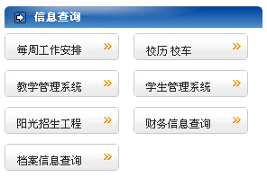
3、输入“用户名”、“密码”，选择“学生”进入学生个人教务系统。
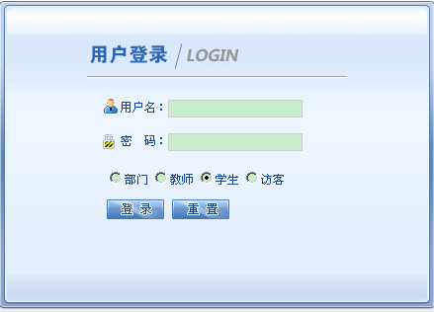
4、点击选择“网上选课”→“全校性选修课”。
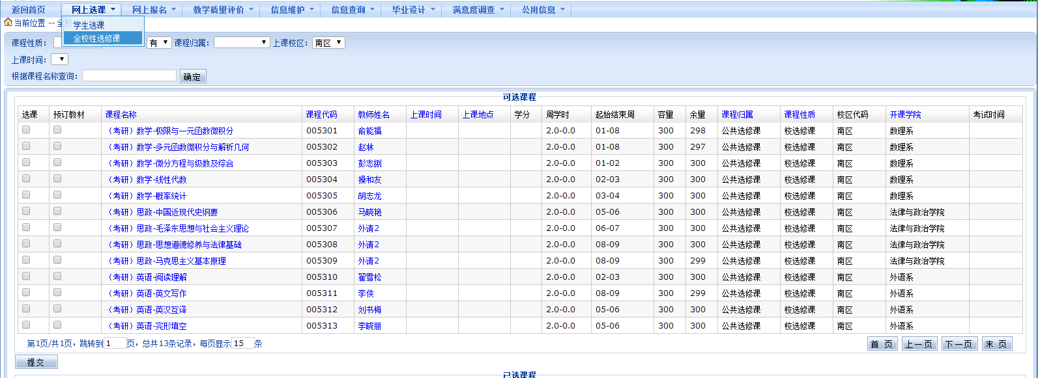
5、勾选出需选择修读的课程→“提交”。
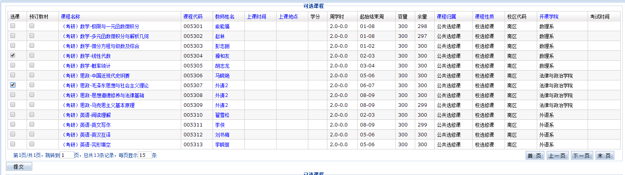
6、显示已选课程，选课成功。
